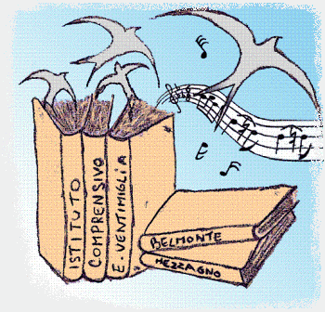[bandiera_ue](http://www.europa.eu.int/index_it.htm) 

ISTITUTO COMPRENSIVO STATALE

“EMANUELE VENTIMIGLIA”

ad indirizzo musicale

**ELENCO DEI LIBRI DI TESTO DI NUOVA ADOZIONE E CONFERME PER L’A.S. 2019/2020**

**Scuola secondaria 1° grado classe \_\_\_\_\_ sez \_\_**

| Cod. ISBN | AUTORE | TITOLO | EDITORE | DISCIPLINA | **NA** –**C** | IN USO SI/NO | | O - F | PREZZO | CORSO/I |
| --- | --- | --- | --- | --- | --- | --- | --- | --- | --- | --- |
|  |  |  |  |  |  |  |  |  |  |  |
|  |  |  |  |  |  |  |  |  |  |  |
|  |  |  |  |  |  |  |  |  |  |  |
|  |  |  |  |  |  |  |  |  |  |  |
|  |  |  |  |  |  |  |  |  |  |  |
|  |  |  |  |  |  |  |  |  |  |  |
|  |  |  |  |  |  |  |  |  |  |  |
|  |  |  |  |  |  |  |  |  |  |  |
|  |  |  |  |  |  |  |  |  |  |  |
|  |  |  |  |  |  |  |  |  |  |  |
|  |  |  |  |  |  |  |  |  |  |  |
|  |  |  |  |  |  |  |  |  |  |  |
|  |  |  |  |  |  |  |  |  |  |  |
|  |  |  |  |  |  |  |  |  |  |  |
|  |  |  |  |  |  |  |  |  |  |  |
|  |  |  |  |  |  |  |  |  |  |  |
|  |  |  |  |  |  |  |  |  |  |  |